**Ejercicios 1.4**

2019/27/09

Aarón Cañamero Mochales

# Test

* 1. ¿Cuál de las siguientes afirmaciones es falsa:
     1. **El registro acumulador siempre debe estar conectado al decodificador de instrucciones.**
     2. El registro acumulador, si existe, siempre debe estar conectado al circuito operador.
     3. El registro acumulador puede tener tantos bits como el registro de instrucciones.
     4. El registro acumulador puede tener tantos bits como el bus de direcciones.
  2. En cierto instante un computador incrementa el contador de programa de su CPU, y carga su contenido en el registro de direcciones de la memoria principal. Indique la respuesta falsa:
     1. **El computador está leyendo un dato de una instrucción.**
     2. El computador está realizando la lectura de la siguiente instrucción del programa que está ejecutando.
     3. El computador está leyendo una dirección de memoria de dónde va obtener un dato.
     4. El computador está realizando un salto de a una subrutina, en cualquier caso.
  3. ¿Cuál de las siguientes afirmaciones es cierta?
     1. Todos los computadores ejecutan una instrucción en cada ciclo de reloj.
     2. El contador de programa se incrementa en cada ciclo de reloj.
     3. El contador de programa cuenta los ciclos de reloj.
     4. **Una instrucción puede ejecutarse durante varios ciclos de reloj.**
  4. Señala características de la memoria RAM: (Varias soluciones son posibles)
     1. a) Es sólo de lectura.
     2. b) **Es de lectura/escritura.**
     3. c) No es volátil.
     4. d) **Es de acceso aleatorio.**
  5. ¿Cuántos megabytes son 10.256 bytes?
     1. 0,97 megabytes
     2. **0,0097 megabytes**
     3. 0,9 megabytes
     4. 0,097 megabytes
  6. ¿Cuántos megabytes son 10.253 bits?
     1. **0,00122 megabytes**
     2. 0,12 megabytes
     3. 0,0122 megabytes
     4. 0,2 megabytes
  7. Para ejecutarse en un ordenador, un programa tiene que pasar obligatoriamente por:
     1. **Memoria Principal**
     2. El disco duro
     3. La ALU
     4. Tarjeta de red

# Ejercicios conversiones unidades de memoria

* 1. Tengo un DVD de 4.812,8 megabytes ¿Cuántos gigabytes tengo con esta cantidad?

**Tengo 4 GB.**

* 1. ¿Cuántos CD’s necesitaré para igualar la capacidad de un D.V.D. de 4?7 Gb? Capacidad cd 700 Mb aprox.

**7 CD´s necesitare.**

* 1. Dos CD con música en formato MP3, tienen grabado 700 Mb por unidad.

¿Qué medida de tarjeta de memoria necesitare para copiar la música?

**2GB**.

* 1. Poseo los siguientes pendrive’s: de 4Gb, de 3Gb.y uno de 512Mb. ¿Cuál de los pendrive’s es el más adecuado para bajar videos de la Web, en formato MP 4, si todo el video tienen un total de 3.145. 728.Kb?

**El pendrive de 4GB.**

* 1. En un PC. hay 100 archivos musicales de 3.072Kb c/u. ¿Podré bajar los temas musicales al reproductor MP 3 de 512 Mb?

**Si puedes bajarlos.**

* 1. En un disco duro hay un [software](http://mikita-10.blogspot.com.es/2010/09/ejercicios-de-conversion-de-unidades-de.html) de 2800Mb y lo quiero copiar a un pendrive. ¿Qué medida de este último necesitare?

**Con un pendrive de 3Gb, nos serviría, pero sería mejor uno de 4.**

1. Un hipotético microprocesador es capaz de direccionar posiciones de memoria de 2 octetos con un bus de direcciones de 32 bits ¿Qué capacidad teórica de memoria podría manejar?

**4.294.967.296 bits esa sería la memoria accesible.**

1. Indica los pasos que seguirían los diferentes bloques del ordenador para ejecutar el siguiente programa:

|  |  |  |  |
| --- | --- | --- | --- |
| Dirección  de memoria | Contenido | Dirección de  memoria | Contenido |
| 101 | Leer Dato1 | 105 | Fin del programa |
| 102 | Leer Dato2 | 106 | Dato1 |
| 103 | Calcular Dato2-Dato1 | 107 | Dato2 |
| 104 | Guardar el resultado como  Result | 108 | Result |

La UP coge la primera instrucción que es la 101 y se la pasa al MAR, en ese mismo momento la UP coge la siguiente instrucción, el MAR le dice al selector que donde está la celda 101, el selector lo coge y se lo da al MDR codificado, el MDR se lo pasa a la UC para que lo decodifique y vuelve decodificado a la MDR y dice la UP que se ha equivocado que el siguiente paso es ver donde esta ese dato, entonces se va a 106, se lo pasa a la MAR de la MAR va al selector, lo coge , lo pasa al MDR y guarda dato 1 en el registro A mismamente.

Luego una vez terminado esto coge la instrucción 102 se la pasa a la MAR y la mar le dice al selector que se la busque, la busca y se la da a la MDR codificado, lo decodifica la UC y se lo vuelve a entregar a la MDR, luego dice la UP que tiene que ir a 107, le da a la MAR la dirección y la MAR al selector, una vez cuando el selector lo coge y se lo da al MDR, se guarda Dato2 en el registro B.

Después el siguiente paso sería el 103 entonces la UP se lo pasa a la MAR que esta le dice al selector que donde está, el selector se lo da a la MDR codificado, lo decodifica la UC y se lo vuelve a entregar a la MDR y de ahí va la alu, porque es una operación, la alu calcula dato2 – dato 1 y el acumulador guarda la operación, el siguiente paso, es el 104 que va a la UP, que se la pasa a la MAR, de la MAR va al selector, el selector lo coge , se lo da a la MDR codificado, la UC lo codifica, se lo vuelve a entregar a la MDR y en ese momento el acumulador le da el resultado de la operación a la MDR y este se lo da a la celda donde tiene que ir, que es la 108 y se cierra.

1. Tenemos una mini CPU con las siguientes características:

* Bus de datos de 8 bits.
* Bus de direcciones de 16 bits.
* Bus de control de 20 bits.

1. ¿De qué tamaño deberían ser los registros?

**8 bits.**

1. ¿A cuánta información podemos acceder de una sola vez?

**Podemos acceder a 64‬ KB de una sola vez.**

1. ¿A cuánta memoria como máximo podemos acceder?

**Depende la placa base.**

1. ¿Cuántas señales de control podemos tener?

**1048576**

¿Qué señales de control se activarán para efectuar una lectura en memoria?

**La UP, la MAR y la MDR y el selector de memorial.**

1. ¿Qué señales de control se activarán para efectuar una escritura en memoria?

**Registro de entrada.**

1. ¿Cuál es el tamaño en bits de la memoria?

**Depende de la placa base.**

1. ¿Cuál es la característica fundamental de las memorias *flash*?

**memoria volátil pero como necesita muy poca alimentación eléctrica su funcionamiento simula el de una no volátil.**

1. Busca información y resúmela brevemente de los siguientes tipos de memorias flash:
   1. PCMCIA

**Periférico diseñado para ordenadores portátiles.**

* 1. MMC

**Estándar de tarjeta de memoria.**

* 1. SD

**Tarjeta de memoria para dispositivos portátiles.**

* 1. MicroSD

**Dispositivos pen formato de tarjeta de memoria para dispositivos portátiles.**

* 1. ¿Cuales utilizas en tu vida diaria y en qué dispositivos?

**El micro sd, en mi teléfono móvil.**

1. Completa el siguiente esquema:

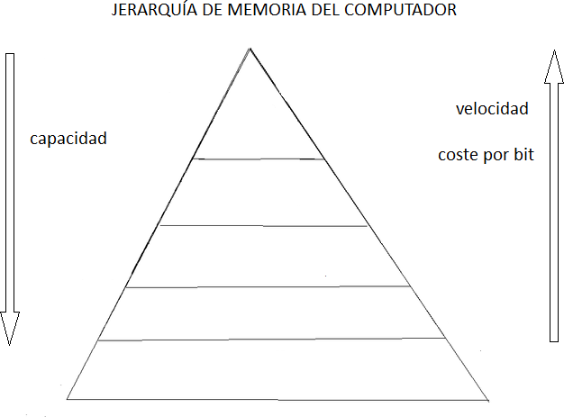

|  |
| --- |
| **REGISTROS** |
| **CACHE** |
| **MEMORIA PRINCIPAL** |
| **DISCO ELECTRONICO** |
| **DISCOS MAGNETICOS** |
| **DISCO OPTICO** |
| **CINTAS MAGNETICAS** |

1. Completa la siguiente tabla:

|  |  |  |  |
| --- | --- | --- | --- |
| **TIPO** | **USO: L, E, L/E** | **TIPO BORRADO (si**  **es borrable)** | **VOLATIL** |
| SRAM | **L/E** | **SI** | **SI** |
| DRAM | **LE/E** | **SI** | **SI** |
| ROM | **L** | **NO** | **NO** |
| PROM | **L** | **NO** | **NO** |
| EPROM | **L/E** | **SI** | **NO** |
| EEPROM | **L/E** | **SI** | **NO** |
| FLASH | **L/E** | **si** | **NO** |